ООО «ФабМеталл»
г. Томск, пр. Развития, д. 26, оф. 2

ПРОГРАММНОЕ ОБЕСПЕЧЕНИЕ
«EBAM G-Code Studio»
версия 4.2.9.29
РУКОВОДСТВО ОПЕРАТОРА
Оформлено по структуре ГОСТ 19.505-79
Обозначение документа:
ФБМ.EBAM-GCS.29.34.01-РО
Составитель: инженер-пусконаладчик М. Керенцев
Листов: см. Содержание
г. Томск, 2026

ЛИСТ РЕГИСТРАЦИИ ИЗМЕНЕНИЙ
В таблице приведены версии программы, начиная с которых в неё вносились изменения, описанные в настоящем руководстве. Полная история версий ведётся отдельно в техническом журнале проекта.
Версия ПО | Содержание изменения | Дата | Автор | Примечание
4.2.9.16 | Первая версия с защитой от нулевого радиального шага | 16.07.2026 | М. Керенцев
4.2.9.20 | Выбираемые рычаги подстройки времени | 17.07.2026 | М. Керенцев
4.2.9.21 | Компенсация подачи проволоки по радиусу (CV) | 17.07.2026 | М. Керенцев
4.2.9.23 | Адаптивные тепловые выдержки между слоями | 18.07.2026 | М. Керенцев
4.2.9.24 | Режим FOCUS для целевого времени | 18.07.2026 | М. Керенцев
4.2.9.26 | Механизмы перенесены во все режимы наплавки | 19.07.2026 | М. Керенцев
4.2.9.27-29 | Инструменты проверки, профили, журнал, симулятор | 20.07.2026 | М. Керенцев

СОДЕРЖАНИЕ
1 Назначение программы 4
1.1 Что умеет программа 4
1.2 Кому предназначено руководство 4
2 Условия выполнения программы 5
2.1 Требования к компьютеру 5
2.2 Что нужно подготовить заранее 5
3 Подготовка к работе 6
3.1 Запуск программы 6
3.2 Первый взгляд на окно программы 6
3.3 Два режима интерфейса: Простой и Расширенный 7
4 Выполнение работы 8
4.1 Пять этапов работы 8
4.2 Раздел «1. Задача» — с чего начать 8
4.3 Разделы «2. Режим работы» и «3. Геометрия» — загрузка детали 9
4.4 Раздел «4. Материал и цель» 10
4.5 Раздел «6. Технология» — базовые параметры процесса 10
4.6 Мастер калибровки по одному валику (TEST → параметры) 12
4.7 Компенсация подачи проволоки по радиусу (Constant Velocity) 13
4.8 Тепловая выдержка между слоями (адаптивно) 15
4.9 Итог по разделу 8: сколько времени добавляют выдержки 16
4.10 Раздел «10. Целевое время» — подгонка под срок изготовления 16
4.11 Вкладка «Генерация» — получение файла управляющей программы 17
4.12 Вкладка «Предпросмотр» — что покажет программа до наплавки 19
4.13 Вкладка «Профили и журнал» 21
4.14 Задача «Анализ готового G-code» — проверка чужого или старого файла 21
4.15 Задача «Калибровка валиков (TEST)» — калибровочная матрица 22
5 Аварийные ситуации 23
5.1 Программа не запускается 23
5.2 Ошибка генерации: «Радиальный шаг колец … равен 0» 23
5.3 Предупреждение: «МАЛАЯ МОЩНОСТЬ ПРОПЛАВА» 23
5.4 Предупреждение о токе ниже нижнего лимита 23
5.5 Предупреждение о подаче проволоки выше контрольной границы 24
5.6 «В заданное время не уложиться разрешёнными параметрами» 24
5.7 Красная отметка в проверке: «Быстрые ходы G0 под лучом» 24
5.8 Красная/жёлтая отметка: «Вмерзание кончика проволоки» 24
5.9 Что делать, если что-то не описано в этом разделе 24
6 Рекомендации по освоению программы и допуску к наплавке 25
6.1 Порядок допуска к реальной наплавке 25
6.2 Как сравнивать TEST-деталь с расчётом 26
6.3 Общие рекомендации по параметрам 26
6.4 Куда обращаться 26
ПРИЛОЖЕНИЕ А. Словарь терминов 27
ПРИЛОЖЕНИЕ Б. Контрольный лист допуска файла к наплавке 29

1. Назначение программы
EBAM G-Code Studio — программа для инженера-пусконаладчика, которая превращает 3D-модель детали (файл STL) или набор простых геометрических параметров в управляющую программу (G-code) для электронно-лучевой установки проволочной наплавки «Бормаш» под управлением LinuxCNC.
Проще говоря: вы загружаете 3D-модель детали, указываете материал и желаемые параметры процесса, а программа рассчитывает, по какой траектории должен двигаться поворотный стол, с каким током должен работать электронный луч и с какой скоростью подавать проволоку, чтобы получилась деталь нужной формы и размера.
ℹ Справка
Если вы никогда раньше не пользовались подобными программами — не переживайте. Инструкция написана так, чтобы каждый шаг был понятен без специальной подготовки. Термины, которые встретятся впервые, объясняются сразу же в тексте и дополнительно собраны в Приложении А.

1.1 Что умеет программа
- Рассчитывать управляющую программу (G-code)
- Подбирать безопасные технологические режимы
- Удерживать плотность энергии в безопасном диапазоне
- Подгонять режим под желаемое время
- Добавлять тепловые паузы
- Проверять готовую программу
- Показывать деталь послойно
- Хранить профили режимов и журнал наплавок

1.2 Кому предназначено руководство
Руководство рассчитано на оператора установки «Бормаш», ранее не работавшего с программой EBAM G-Code Studio. Предполагается, что читатель умеет пользоваться компьютером на базовом уровне (открывать программы, вводить числа в поля, скачивать файлы), но не обязан разбираться в программировании или в теории аддитивного производства — все нужные понятия объясняются по ходу изложения.
⚠ Внимание
Настоящее руководство описывает работу с программой EBAM G-Code Studio. Оно не заменяет инструкцию по эксплуатации самой установки «Бормаш», правила техники безопасности при работе с электронным лучом и вакуумным оборудованием, а также требования охраны труда предприятия. Эти документы обязательны к изучению отдельно.

2. Условия выполнения программы

2.1 Требования к компьютеру
Программа запускается на обычном персональном компьютере (ноутбук или стационарный ПК) под управлением Windows. Специального оборудования для запуска самой программы не требуется — оно нужно только для самой установки «Бормаш», к которой компьютер с программой не подключается напрямую.
Параметр | Минимально | Рекомендуется
Операционная система | Windows 10 | Windows 10 / 11
Оперативная память | 4 ГБ | 8 ГБ и более
Свободное место на диске | 500 МБ | 2 ГБ и более (для хранения нескольких версий G-code)
Экран | 1366×768 | 1920×1080 и выше
Интернет | не требуется для работы | требуется только для первичной установки

2.2 Что нужно подготовить заранее
- 3D-модель детали в формате STL (если наплавляется деталь по чертежу, а не простая фигура).
- Штангенциркуль или другой измерительный инструмент — для калибровки по одному валику (раздел 4.8).
- Сведения о материале проволоки: диаметр, при желании — плотность.
- Представление о желаемом времени изготовления детали, если оно ограничено (раздел 4.11).
ℹ Справка
Файл STL — это стандартный формат 3D-моделей, который использует большинство программ для 3D-печати и станков с ЧПУ. Если деталь спроектирована в любой CAD-программе (Компас, SolidWorks, Fusion 360 и т.п.), выгрузить её в STL можно через меню «Экспорт» / «Сохранить как» этой программы.

3. Подготовка к работе

3.1 Запуск программы
Программа распространяется в виде папки с исполняемым файлом. Запуск возможен двумя способами.

Способ 1. Готовое приложение (рекомендуется для повседневной работы)
- Откройте папку с программой (например, EBAM_Gcode_Studio_v4_2_9_29_UI_POLISH).
- Найдите и запустите файл EBAM_Gcode_Studio.exe двойным щелчком.
- Подождите несколько секунд — автоматически откроется окно браузера с адресом вида 127.0.0.1:8501. Это и есть окно программы.

Способ 2. Запуск из исходного кода (для разработки и диагностики)
Если используется папка с исходным кодом (файлы app.py и ebam_gcode_studio/), запуск выполняется через командную строку:

ℹ Справка
Оба способа открывают одну и ту же программу — просто по-разному запускают её "мотор". Обычному оператору достаточно способа 1.

3.2 Первый взгляд на окно программы
После запуска открывается окно, разделённое на две части: узкая панель слева и широкая рабочая область справа. Слева последовательно расположены пронумерованные разделы настроек (от «1. Задача» до «10. Целевое время»). Справа — вкладки с результатами: 3D-модель, таблицы расчётов, кнопка генерации файла и другие инструменты.
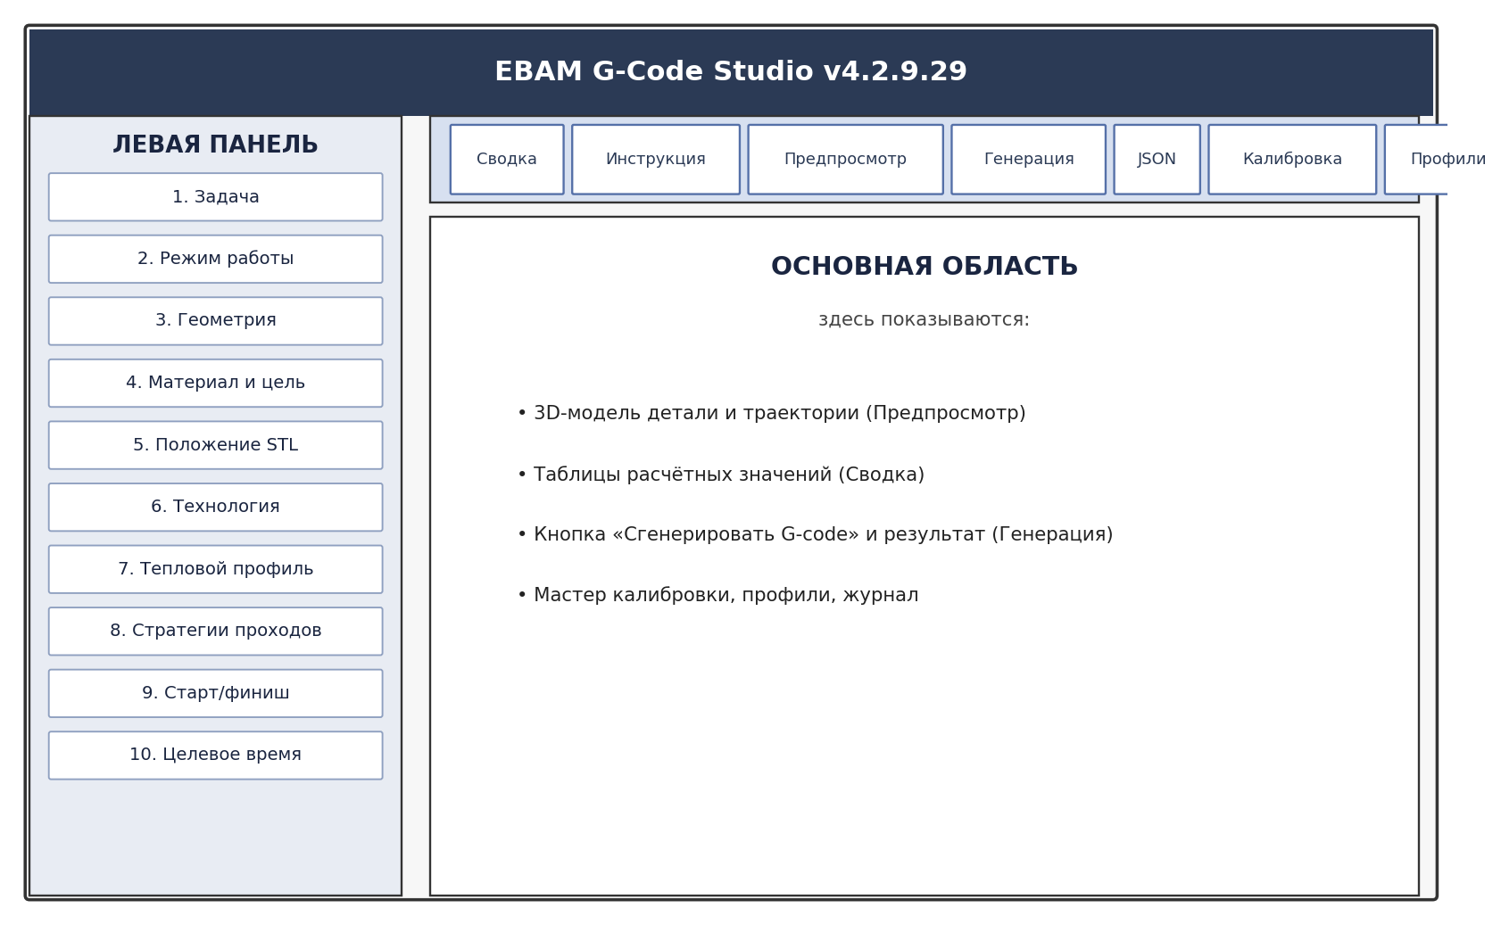
Рисунок 1 — Схема окна программы: слева последовательные разделы настроек, справа — вкладки результатов
✓ Совет
Работа с программой почти всегда идёт «слева направо и сверху вниз»: сначала заполняются разделы левой панели по порядку номеров, затем результат смотрится и скачивается на вкладках справа. Этот порядок и описан в разделе 4 настоящего руководства.

3.3 Два режима интерфейса: Простой и Расширенный
В самом верху левой панели есть переключатель «Интерфейс» с двумя положениями.
Режим | Когда использовать | Что видно
Простой | Быстрый расчёт: загрузил деталь, выбрал материал и цель — получил файл. | Только необходимый минимум полей.
Расширенный | Пусконаладка, эксперименты, точная настройка режима наплавки. | Все технологические параметры: ток, энергия, компенсация по радиусу, тепловые выдержки, рычаги времени и другое.

⚠ Внимание
Настоящее руководство описывает Расширенный режим, так как именно в нём доступны все возможности программы, включая компенсацию подачи проволоки и тепловые выдержки — те функции, которые непосредственно влияют на качество детали. В Простом режиме те же принципы применяются автоматически, но без ручной настройки.

4. Выполнение работы
В этом разделе описан полный порядок действий оператора — от загрузки 3D-модели до получения проверенного файла управляющей программы. Раздел построен так же, как расположены настройки в самой программе: подраздел за подразделом, сверху вниз.

4.1 Пять этапов работы
Весь процесс укладывается в пять крупных этапов. Их же вы увидите строкой-подсказкой под заголовком программы («хлебные крошки» — навигационная строка, которая напоминает, на каком вы сейчас этапе).
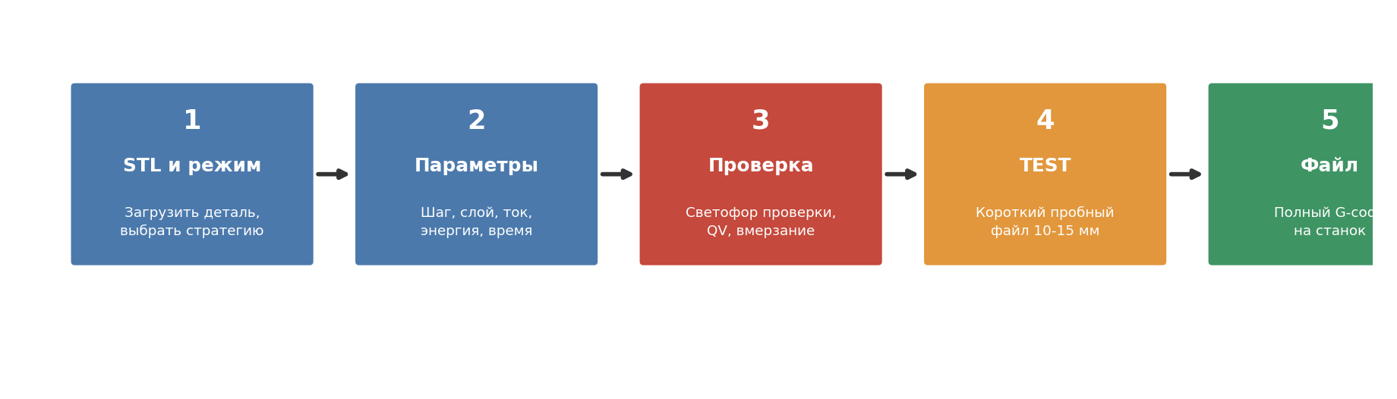
Рисунок 2 — Пять этапов работы с программой
№ | Этап | Что делается | Раздел руководства
1 | STL и режим | Загрузка детали, выбор стратегии наплавки | 4.3 – 4.4
2 | Параметры | Технологические настройки: шаг, слой, ток, энергия, время | 4.5 – 4.11
3 | Проверка | Светофор проверки готового файла, симулятор по слоям | 4.13 – 4.14
4 | TEST | Короткий пробный файл высотой 10–15 мм | 4.12
5 | Файл | Полная деталь — отправка на станок | 4.12, раздел 6

⛔ Важно
Этапы 3 и 4 нельзя пропускать даже при полной уверенности в параметрах. Электронный луч и вакуумная камера не прощают ошибок — короткий пробный файл занимает несколько минут, а его отсутствие может стоить материала, времени станка и, в худшем случае, безопасности.

4.2 Раздел «1. Задача» — с чего начать
Самый первый выбор в программе — что вы хотите сделать сейчас. Он определяет, какие разделы появятся дальше на левой панели.
Вариант | Когда выбирать
Создать G-code | Основной путь: есть 3D-модель или нужно задать деталь параметрами — требуется получить управляющую программу.
Flange-family R6 (STL → C-кольца) | Специализированный путь для деталей типа «фланец»: диск со ступицей, наплавка кольцами на поворотном столе.
Анализ готового G-code | Файл уже есть (свой старый, полученный от коллег или из другой программы) — нужно проверить его перед наплавкой, сравнить с другим файлом или запустить симулятор по слоям.
Калибровка валиков (TEST) | Нужно наплавить матрицу пробных валиков на разных токах и скоростях, чтобы определить реальные возможности конкретной машины и материала.

✓ Совет
Для большинства повседневных задач — наплавки детали по своей 3D-модели — выбирается «Создать G-code» с источником геометрии «STL 3D» (см. раздел 4.4). Именно этот путь и разбирается подробно далее.

4.3 Разделы «2. Режим работы» и «3. Геометрия» — загрузка детали

Источник геометрии
В разделе «3. Геометрия» первым полем выбирается источник — откуда программа возьмёт форму детали.
- STL 3D
- Простые фигуры

Загрузка STL-файла
При выборе «STL 3D» появляется область загрузки файла. Нажмите на неё или перетащите файл STL из проводника Windows. После загрузки программа покажет размеры детали (габариты по осям X, Y, Z) и объём.
⚠ Проверка STL
Если модель не замкнутая (в 3D-жаргоне — «не watertight», то есть в поверхности есть дыры или незамкнутые рёбра), программа выдаст предупреждение жёлтого цвета. Наплавка по такой модели возможна, но сечения детали по высоте могут получиться неполными. По возможности используйте замкнутую модель — большинство CAD-программ имеют инструмент проверки/«сшивки» поверхностей.

Положение STL в пространстве (раздел «5. Положение STL»)
3D-модель, экспортированная из CAD-программы, не всегда лежит на «столе» так, как должна наплавляться (например, ось детали может «смотреть» не туда). Раздел 5 позволяет развернуть и, если нужно, отзеркалить модель, не переделывая сам файл STL.
- Какие исходные оси станут X/Y/Z
- Rx, Ry, Rz
- Зеркально по X / Y / Z
ℹ Справка
После изменения ориентации всегда проверяйте 3D-модель на вкладке «Предпросмотр» (раздел 4.13) — она сразу показывает, как деталь будет выглядеть в итоговой ориентации.

4.4 Раздел «4. Материал и цель»
Здесь задаётся, из чего наплавляется деталь и что важнее при расчёте — качество, скорость или баланс между ними.
- Материал
- Цель
✓ Совет
Если не уверены, что выбрать — оставьте «Баланс». Это безопасная средняя точка, от которой удобно отталкиваться и подстраивать параметры вручную в разделе 6.

4.5 Раздел «6. Технология» — базовые параметры процесса
Это ключевой раздел настроек. Здесь задаются величины, которые напрямую определяют, как будет наплавлена деталь. Разберём каждое поле подробно, с пояснением физического смысла — понимание этого раздела нужно для уверенной работы с программой.

Ускоряющее напряжение, кВ
Электрическое напряжение, которое разгоняет электроны в луче. Для установки «Бормаш» стандартное значение — 60 кВ. Как правило, не изменяется в повседневной работе — это паспортная характеристика источника луча.

Шаг слоя Z, мм
Высота одного наплавленного слоя. Чем меньше шаг — тем более гладкой и точной получается деталь, но тем больше слоёв нужно наплавить и тем дольше идёт процесс. Чем больше шаг — тем быстрее, но грубее.
ℹ Справка
Практический ориентир (подробнее — раздел 4.6): высота слоя обычно составляет от трети до половины высоты одиночного валика, измеренного на пробной наплавке. Для валика высотой около 1,7 мм высота слоя порядка 1,5 мм даёт хорошее сплавление между слоями.

Шаг дорожек, мм
Расстояние между центрами соседних валиков (дорожек наплавки) в одном слое. Слишком большой шаг оставит непроплавленные промежутки между валиками. Слишком маленький — валики будут накладываться друг на друга сильнее необходимого, увеличивая высоту слоя сверх заданной и расход времени.
⚠ Частая ошибка
Не путайте шаг дорожек в миллиметрах и долю от ширины валика. Например, «взять 0,6 от ширины валика 4 мм» означает шаг 2,4 мм, а не 0,6 мм. Ввод 0,6 мм вместо 2,4 мм создаёт в несколько раз больше дорожек, чем нужно, — деталь получится с многократно завышенной и неровной высотой, а расчётное время вырастет в разы. Правильный способ подобрать это значение — Мастер калибровки по одному валику, описанный в разделе 4.8: он не даёт ошибиться, потому что считает шаг сам.

Диаметр проволоки, мм
Диаметр применяемой присадочной проволоки. Стандартное значение для проекта — 1,2 мм. Указывается точно по паспорту проволоки, так как от него зависит расчёт объёма наплавленного металла.

Нижняя / Верхняя контрольная подача проволоки, мм/с
Границы, в которых программа считает подачу проволоки безопасной. Если расчётная подача выходит за эти границы, программа не остановит расчёт, но покажет предупреждение — это сигнал проверить режим ещё раз перед наплавкой.

Плотность, г/см³
Плотность материала проволоки. Используется в расчётах массы наплавленного металла (справочно, на управляющую программу не влияет).

Скорость низ F / Скорость верх F, мм/мин
Номинальная линейная скорость движения (стола или инструмента) в начале и в конце детали по высоте. «Низ» и «верх» позволяют плавно менять скорость по мере роста детали, если это нужно технологически. Для большинства деталей оба значения задаются одинаковыми.

Ток пучка E0 / Энергия — как выбрать способ задания
Программа умеет считать нужный ток электронного луча одним из двух способов, которые переключаются галочкой «Задавать ток E0 напрямую вместо энергии Дж/мм».
Способ | Что вводите вы | Что считает программа
По энергии (рекомендуется) | Целевая энергия на миллиметр пути, Дж/мм | Ток, необходимый для этой энергии при заданной скорости
По току напрямую | Ток E0 низ/верх, мА | Фактическую энергию Дж/мм, которая получится при этом токе

✓ Совет
Способ «по энергии» удобнее для большинства случаев: вы задаёте физический смысл процесса (сколько тепла на миллиметр пути), а ток подбирается автоматически. Способ «по току напрямую» полезен, когда важно жёстко ограничить максимальный ток независимо от скорости — например, при установленном аппаратном пределе.

Верхний / Нижний лимит тока пучка E0, мА
Абсолютные границы, за которые ток никогда не выйдет, каким бы способом он ни задавался. Это самый важный предохранитель раздела: даже если расчёт по энергии «хочет» больший ток, программа обрежет его по верхнему лимиту.
⛔ Важно
Верхний лимит тока задаётся исходя из реальных возможностей источника луча и требований к детали. Если снизить лимит после того, как остальные параметры уже настроены под более высокий ток, обязательно пересчитайте и заново проверьте режим — низкий ток при прежней скорости может дать недостаточную плотность энергии (см. раздел 4.9 про QV) и непровар.

Порог мощности проплава, Вт
Минимальная мощность луча (ток × напряжение), ниже которой программа считает, что валик рискует не проплавиться и превратиться в шарики на поверхности вместо ровного шва. При нарушении порога программа выводит явное предупреждение с рекомендацией, на сколько поднять энергию или снизить скорость.

4.6 Мастер калибровки по одному валику (TEST → параметры)
Прежде чем наплавлять деталь, разумно наплавить один короткий валик на запасной пластине и измерить его. По этому одному измерению программа сама подберёт шаг дорожек и высоту слоя — без риска ошибиться в расчётах вручную.
Мастер находится на вкладке «🧪 Калибровка», в самом верху, под заголовком «Мастер калибровки по одному валику».

Порядок действий
- Наплавьте один валик на запасной пластине на выбранном режиме (ток, скорость).
- Дайте детали остыть и зачистите валик от брызг и окалины.
- Измерьте штангенциркулем ширину валика (поперёк) и высоту валика (от плиты до вершины).
- Введите оба числа в поля «Ширина валика, мм» и «Высота валика, мм».
- Выберите модель перекрытия — TOM или FOM (см. ниже).
- Прочитайте рекомендованные значения шага дорожек и высоты слоя.

Что такое перекрытие валиков и зачем два варианта
Когда рядом кладутся два валика, они должны немного перекрывать друг друга — иначе между ними останется непроплавленная канавка. Величина этого перекрытия много раз изучалась в научной литературе по наплавке металла проволокой, и в программе заложены две проверенные модели.
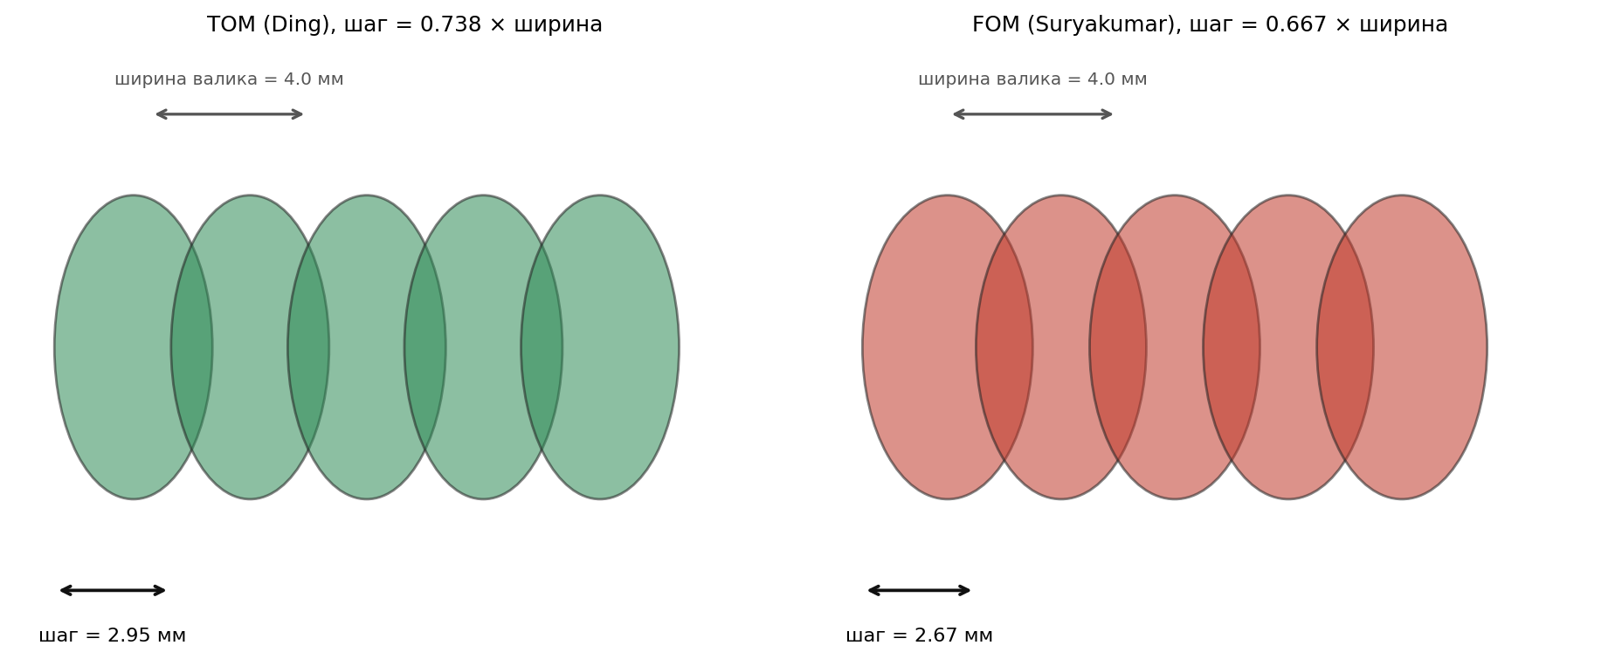
Рисунок 3 — Модели перекрытия валиков TOM и FOM: расстояние между центрами валиков как доля их ширины
Модель | Формула | Перекрытие | Особенность
TOM (Ding) | шаг = 0,738 × ширина валика | ≈ 26 % | Рекомендуется по умолчанию — надёжное сплавление
FOM (Suryakumar) | шаг = 0,667 × ширина валика | ≈ 33 % | Более плотная укладка, меньше пустот, но медленнее

ℹ Справка
Обе формулы — не наша внутренняя разработка, а признанные в научной литературе по аддитивной наплавке металла проволокой модели геометрии перекрытия. Они проверены расчётами и показывают, что реальные режимы установки укладываются в те же диапазоны, что применяются во всём мире.

Доля высоты валика на слой
Ползунок под полями ширины/высоты задаёт, какую долю измеренной высоты валика взять за высоту одного слоя (по умолчанию 0,9, то есть 90%). Значение чуть меньше единицы оставляет запас на то, что каждый новый слой немного подплавляет предыдущий — это и есть межслойное сплавление, обеспечивающее прочность детали.
✓ Совет
После того как мастер показал рекомендованные значения, перенесите их в поля «Шаг дорожек» и «Шаг слоя Z» раздела 6 (см. раздел 4.5) — либо сохраните вместе с остальными настройками как именованный профиль (раздел 4.14), чтобы не вводить заново в следующий раз.

4.7 Компенсация подачи проволоки по радиусу (Constant Velocity)
Этот раздел важен для деталей, которые наплавляются на поворотном столе С кольцами разного радиуса — например, дисков и фланцев. Настройка находится в разделе «8. Полный набор стратегий проходов», подраздел «Настройки поворотного стола C» → «Компенсация подачи по радиусу».

В чём проблема
Стол вращается с одной и той же угловой скоростью (градусов в минуту), но чем больше радиус кольца, тем длиннее его окружность и, соответственно, тем выше линейная скорость точки на этом кольце. Без компенсации на широких (внешних) кольцах линейная скорость сильно растёт, и, чтобы уложить нужный объём металла, программе приходится резко увеличивать подачу проволоки. При достаточно большой подаче и при этом неизменном токе луча проволока перестаёт успевать плавиться и начинает выходить из сварочной ванны в стороны — деталь получает избыток непроплавленного металла и теряет форму на внешних кольцах.

Как работает компенсация — три зоны
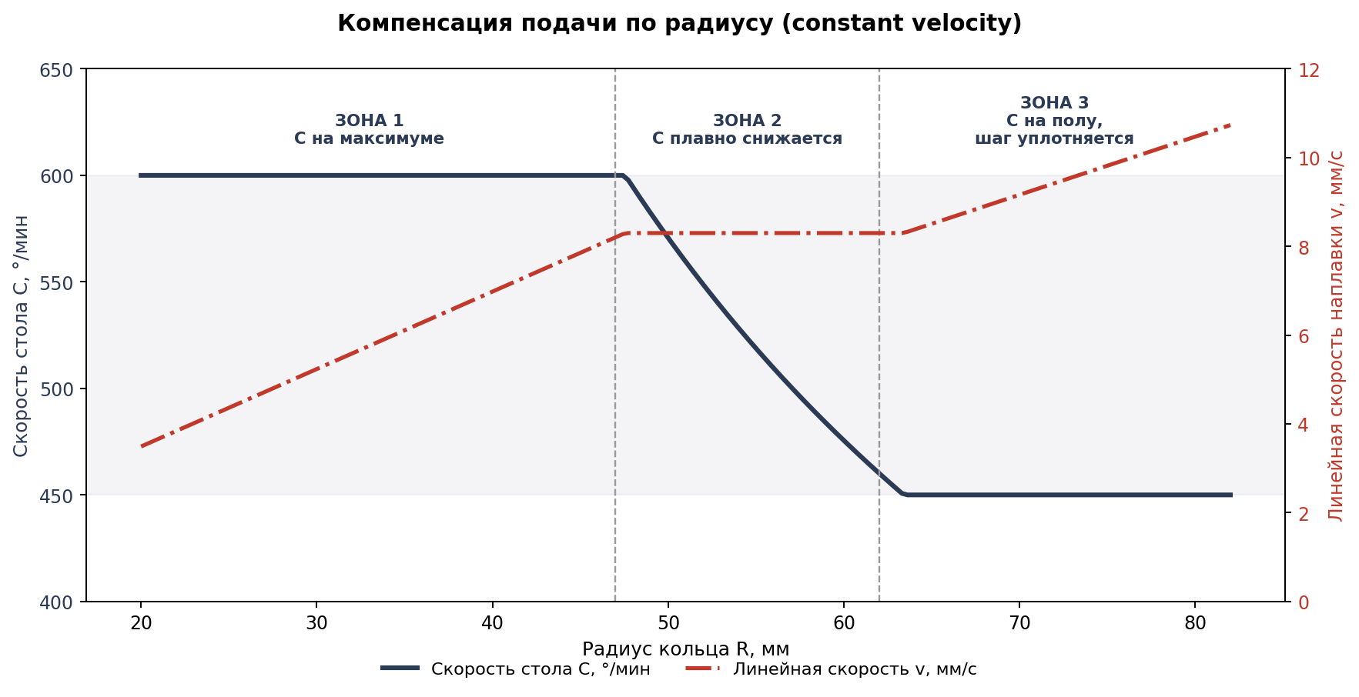
Рисунок 4 — Три зоны компенсации: скорость стола (сплошная линия) и линейная скорость наплавки (пунктир) по радиусу
- Зона 1 — малые радиусы.
- Зона 2 — средние радиусы.
- Зона 3 — большие (внешние) радиусы.

Поля настройки
Поле | Значение по умолчанию | Смысл
Стабилизировать скорость наплавки по радиусу | выключено | Главная галочка — включает компенсацию
Комфортная подача E2, мм/с | 29,0 | Скорость подачи проволоки, которую вы считаете стабильной (проволока уверенно в ванне)
Мин. коэффициент уплотнения шага | 0,60 | Насколько плотнее (не менее какой доли исходного шага) можно ставить кольца на внешнем крае

⛔ Важно
Компенсация подачи по радиусу — одно из самых важных нововведений программы, появившееся после реального случая: при наплавке фланца без компенсации оператору приходилось вручную удерживать процент подачи проволоки от 30% до 150% почти шесть часов подряд, постоянно наблюдая за ванной. С включённой компенсацией необходимость в ручном вмешательстве исчезает — подача остаётся стабильной автоматически на протяжении всей наплавки.
✓ Совет
Значение «Комфортная подача E2» лучше всего брать по опыту: если на предыдущих наплавках подача около 27–30 мм/с давала стабильную ванну без проблем — используйте это же значение как комфортное.

4.8 Тепловая выдержка между слоями (адаптивно)
Находится там же, в разделе «8. Полный набор стратегий проходов», сразу под блоком компенсации по радиусу.

Зачем нужна выдержка
У детали переменного сечения (например, диск с узкой ступицей сверху) разные слои занимают разное время. Широкий слой диска наплавляется долго — за это время металл успевает остыть между проходами сам по себе. Узкий слой ступицы наплавляется быстро — металл не успевает остыть, тепло накапливается, и деталь начинает «плыть»: проседает по высоте, кромки оплывают, отверстие в центре зарастает.
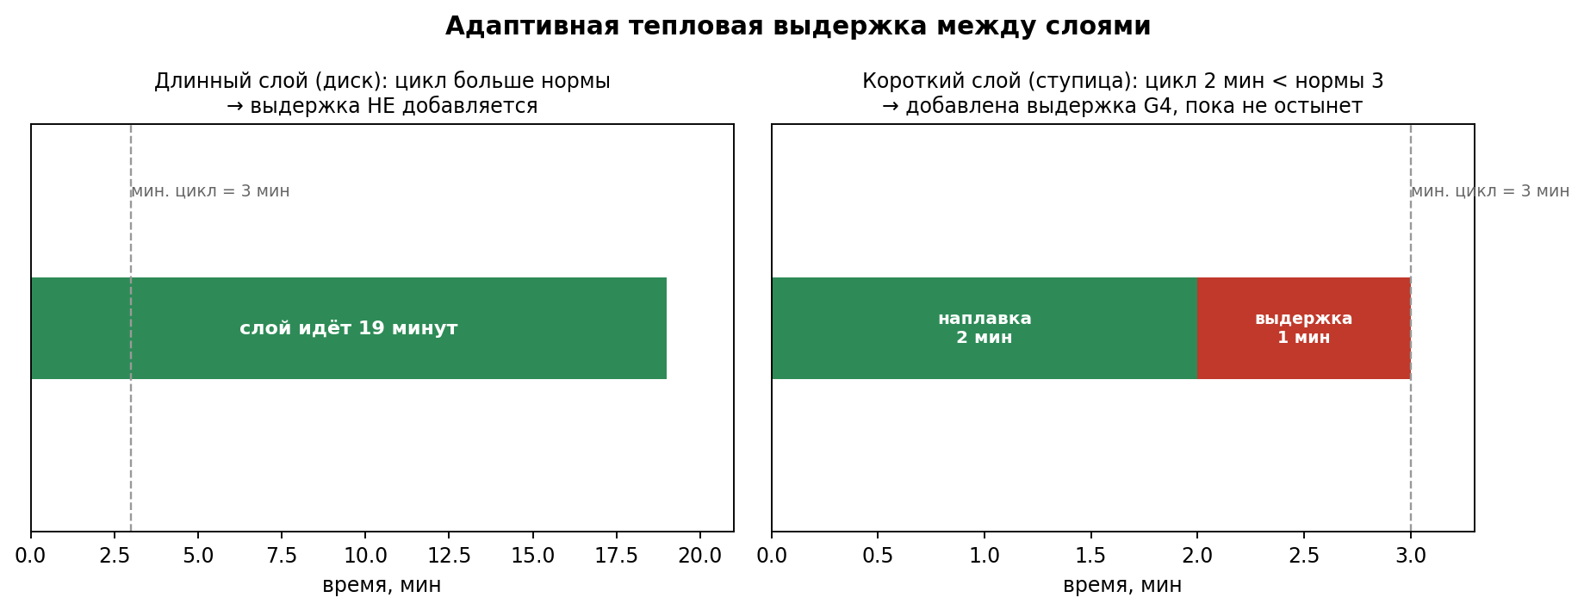
Рисунок 5 — Длинный слой остывает сам за время наплавки; короткий слой получает добавленную паузу

Как работает
Задаётся минимальное время цикла одного слоя. Если реальное время наплавки слоя оказывается меньше заданного минимума, в конец слоя автоматически добавляется пауза (в управляющей программе — команда G4), которая «дотягивает» полный цикл слоя (наплавка + пауза) до заданного минимума. Если слой и так длится дольше минимума — пауза не добавляется вовсе.
Поле | Значение по умолчанию | Смысл
Минимальный цикл слоя (тепловая выдержка) | выключено | Главная галочка — включает адаптивные паузы
Мин. цикл слоя, мин | 3,0 | Полное время на слой (наплавка + пауза), ниже которого не опускаемся
Мин. выдержка при срабатывании, с | 120,0 | Если пауза добавляется, она будет не короче этого значения

ℹ Справка
Значения 3 минуты цикла и 120 секунд минимальной паузы — не универсальная константа, а параметры, подобранные по опыту реальных наплавок на конкретной установке. Начните с них, а затем скорректируйте по фактическому поведению детали, ориентируясь по показаниям пирометра (если он есть) или по внешнему виду детали после наплавки.

4.9 Итог по разделу 8: сколько времени добавляют выдержки
В сводке после генерации (раздел 4.12) программа явно показывает количество добавленных тепловых выдержек и их суммарное время — это время входит в общую оценку продолжительности изготовления детали (раздел 4.11), так что сюрпризов при подсчёте не будет.

4.10 Раздел «10. Целевое время» — подгонка под срок изготовления
Если деталь должна быть готова к определённому времени, программа умеет сама подобрать параметры так, чтобы уложиться в срок — либо честно сказать, что срок нереален при текущих ограничениях, и назвать минимально возможное время.

Включение и цель
Галочка «Задать желаемое время изготовления» открывает поля «Часы» и «Минуты» — это и есть целевая продолжительность всего процесса.

Рычаги регулировки — что программе можно менять
Чтобы уложиться в срок, программу нужно скорректировать какие-то параметры. Вы сами решаете, какие именно параметры программа вправе трогать, а какие должны остаться неизменными — для этого служит блок «Разрешённые рычаги регулировки времени», расположенный под полями времени.
Рычаг | Что регулирует | Влияние на время
Высота слоя | Максимальную высоту слоя, мм | Выше слой → меньше слоёв → быстрее, но грубее поверхность
Шаг колец (ширина) | Максимальный радиальный шаг, мм | Шире шаг → меньше колец → быстрее, но риск непроплава между кольцами
Скорость стола C | Максимальную скорость вращения, °/мин | Быстрее стол → быстрее кольцо (действует только для поворотного стола)
Ток пучка E0 | Максимальный ток, мА | Выше ток → можно наплавлять быстрее с тем же проплавом

У каждого рычага есть галочка «разрешить менять» и поле с жёстким числовым пределом. Если галочка снята — этот параметр остаётся ровно таким, каким вы задали его в разделе 6, и программа не станет его трогать ни при каких условиях.
⛔ Важно
Скорость подачи проволоки E2 программа никогда не выдаёт как отдельный рычаг для ручной регулировки времени — она всегда вычисляется из объёма металла (высота слоя × шаг × скорость движения). Это сделано намеренно: свободная ручная регулировка E2 в прошлом приводила к переподаче проволоки и порче деталей. Если нужно ускорить процесс, регулируйте геометрию и скорость — подача проволоки подстроится сама, оставаясь безопасной.

Честный результат
После подгонки программа показывает одну из двух картин:
- Цель достигнута
- Цель недостижима разрешёнными рычагами
ℹ Справка
Так и должно быть: физику не обмануть, и программа не станет делать вид, что уложилась в невозможный срок. Раньше в подобной ситуации программа могла ошибочно показать «всё в порядке» при огромном фактическом расхождении — сейчас это исправлено, и отображаемый процент отклонения всегда соответствует действительности.

Кнопка «📌 Принять как базу и корректировать»
После того как программа подобрала режим под целевое время, вам может не понравиться какое-то конкретное значение — например, выбранный шаг дорожек. Чтобы вручную поправить один параметр, не позволяя программе тут же «отыграть» правку обратно ради времени, служит эта кнопка.
- Нажмите «📌 Принять как базу и корректировать» под таблицей «Итог режима под целевое время».
- Все подобранные значения переносятся в обычные поля слева (раздел 6 и другие), а подгонка времени автоматически выключается.
- Теперь меняйте любой параметр вручную как обычно — например, задайте свой шаг дорожек вместо предложенного программой.
- Под сводкой появится строка сравнения: «База принята от цели … → с текущими параметрами получится … (отклонение в процентах)» — она обновляется при каждой вашей правке.
- Кнопка «✖ Сброс» убирает это сравнение, когда оно больше не нужно.
✓ Совет
Такой порядок работы — «сначала пусть программа посчитает базу, потом я подправлю вручную» — часто удобнее, чем городить рычаги под очень специфическое требование. Просто примите базу и корректируйте нужное поле напрямую.

4.11 Вкладка «Генерация» — получение файла управляющей программы
Когда все параметры настроены, переходите на вкладку «⚙️ Генерация» в правой части окна.

Кнопка «Сгенерировать G-code»
Перед нажатием доступна галочка «Сначала сделать короткий TEST-файл» с полем «Высота TEST, мм» (обычно 10–15 мм). Крайне рекомендуется всегда сначала генерировать именно короткий TEST-файл — это тот самый этап 4 из пяти этапов работы (раздел 4.1).
После нажатия кнопки появляется индикатор процесса (для сложных STL-моделей расчёт может занимать одну-две минуты) и, по завершении, зелёное сообщение «G-code сгенерирован».

Автоматический светофор проверки
Сразу под сообщением об успехе разворачивается блок «🚦 Проверка G-code» — программа сама проверяет получившийся файл по ключевым показателям безопасности и удобства, точно так же, как это раньше приходилось делать вручную. Каждый пункт отмечен цветным кружком.
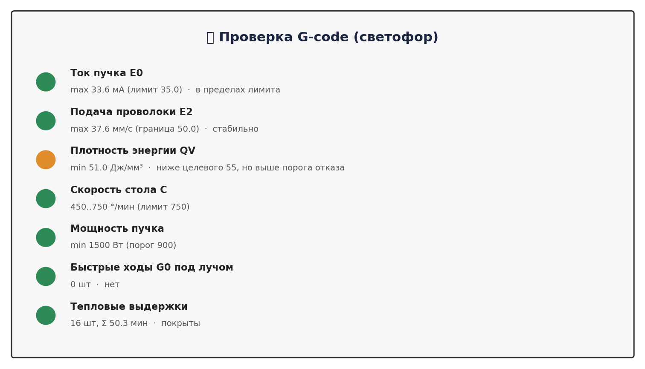
Рисунок 6 — Пример блока автоматической проверки готового G-code
Цвет | Значение
🟢 Зелёный | Всё в порядке, замечаний нет
🟡 Жёлтый | Есть предупреждение — стоит обратить внимание, но не обязательно критично
🔴 Красный | Критическое замечание — настоятельно рекомендуется исправить перед наплавкой

Проверяются: ток пучка E0 (не выше лимита), подача проволоки E2 (не выше границы и не в опасной зоне разгона), плотность энергии QV (не ниже безопасного порога — см. Приложение А), скорость стола C, мощность пучка относительно порога проплава, отсутствие быстрых холостых ходов под включённым лучом, а также покрытие детали тепловыми выдержками, если они включены.

Проверка на «вмерзание» кончика проволоки
Отдельной строкой светофор показывает результат проверки на риск вмерзания кончика проволоки в ванну металла. Если в файле есть длинная пауза (обычно тепловая выдержка дольше минуты), во время которой кончик проволоки не был отведён назад, — это означает, что при повторном розжиге кончик может оказаться приваренным к детали, что приведёт к обрыву или заклиниванию подачи.
⛔ Важно
Красная отметка о риске вмерзания требует обязательного внимания перед наплавкой. Решение — включить W-ретракт (отвод проволоки) вокруг длинных пауз; соответствующие настройки находятся в разделе «9. Старт/финиш и безопасность» (поле «Использовать W-ретракт»).

Скачивание результата
Ниже светофора расположены кнопки скачивания:
Кнопка | Что содержит | Когда нужна
Скачать весь комплект .zip | Все файлы результата вместе (рекомендуется) | Всегда — для архива и передачи на станок
Скачать G-code .ngc | Только сама управляющая программа | Для прямой загрузки в LinuxCNC
Скачать таблицу слоёв .csv | Параметры каждого слоя построчно | Для анализа в Excel
Скачать аудит .txt | Текстовый отчёт с предупреждениями и диапазонами | Для проверки перед допуском (раздел 6)
Скачать настройки .json | Все использованные параметры | Для повторного использования (см. раздел 4.14 о профилях)

✓ Совет
Всегда сохраняйте весь комплект .zip, а не только .ngc — файл аудита не раз оказывался полезным при разборе того, что пошло не так, уже после наплавки.

4.12 Вкладка «Предпросмотр» — что покажет программа до наплавки
На экране вкладка отмечена значком глаза: «👁️ Предпросмотр».

3D-модель и сечение
В верхней части вкладки показана загруженная 3D-модель детали и её сечение на выбранной высоте (ползунок «Сечение по высоте»). Это первая проверка после загрузки STL и настройки положения (раздел 4.3) — деталь должна выглядеть так, как она реально будет стоять на столе установки.

Симулятор по слоям (раскраска по QV)
Если на этой же вкладке загрузить готовый файл G-code (через блок «Обратный анализ G-code», см. также раздел 4.15), становится доступен блок «🎞️ Симулятор по слоям (раскраска по QV)».
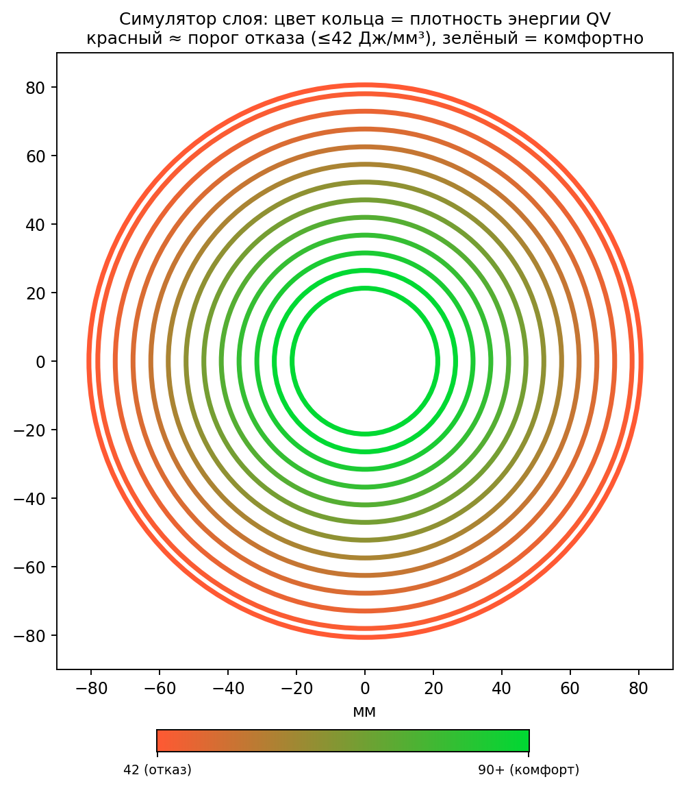
Рисунок 7 — Пример раскраски колец слоя по плотности энергии QV
Ползунок «Слой» позволяет пролистать деталь от первого слоя до последнего. На каждом слое кольца траектории окрашены по значению плотности энергии QV: от зелёного (комфортный запас) до красного (граница отказа — та зона, где на практике проволока начинала выходить из сварочной ванны). Под графиком показаны зона, диапазон высоты и число колец текущего слоя.
✓ Совет
Симулятор позволяет увидеть проблемные слои глазами ещё до того, как деталь встанет в станок. Если на каком-то слое появляются красные кольца — вернитесь в раздел 4.7 (компенсация по радиусу) или раздел 4.5 (ток, энергия) и скорректируйте параметры именно для этой зоны детали.

Сравнение с другим G-code
Рядом расположен блок «🔬 Сравнить с другим G-code (diff двух файлов)». Он полезен, когда есть два похожих файла — например, ваш собственный и полученный от коллеги или из другой программы — и нужно понять, чем они на самом деле отличаются.
- Загрузите первый файл в общее поле загрузки G-code (в начале блока «Обратный анализ»).
- Раскройте «🔬 Сравнить с другим G-code» и загрузите второй файл во вторую область.
- Программа покажет таблицу с построчным сравнением: число колец, полное время, максимальный ток и подача, минимальная плотность энергии, число тепловых выдержек и рестрайков (перезапусков луча), число операций отвода проволоки.
ℹ Справка
Если оба файла окажутся идентичными побайтово, программа явно сообщит об этом («Файлы идентичны байт-в-байт») — так проще всего убедиться, что «два разных» файла на самом деле являются одной и той же программой под разными именами.

4.13 Вкладка «Профили и журнал»
На экране вкладка обозначена как «📋 Профили и журнал».

Профили режимов
Если один и тот же материал или похожая деталь наплавляются регулярно, удобно не вводить заново десятки параметров, а сохранить их один раз как именованный профиль.
- Сохранение:
- Загрузка:

Журнал наплавок
Журнал — это простая таблица «что планировали получить» против «что получилось по факту», которая со временем становится собственной базой опыта оператора: какие параметры на какой детали дали какой результат.
- При необходимости загрузите уже существующий журнал (кнопка «Загрузить журнал .json»), если ведёте его не в первый раз.
- Заполните форму «Новая запись»: имя детали или версии, SHA/имя файла (уникальный отпечаток файла — можно посмотреть в файле аудита), вердикт (короткий вывод — например «диск вышел в размер»), число приложенных фотографий.
- Укажите до двух измеряемых размеров с планом и фактом (например, «OD» — план 165, факт 160,8).
- Нажмите «➕ Добавить запись в журнал» — программа сама вычислит отклонение факта от плана.
- Сохраните обновлённый журнал кнопкой «💾 Сохранить журнал .json».
✓ Совет
Журнал особенно ценен на этапе отладки нового типа деталей: если через несколько наплавок один и тот же размер стабильно уходит в одну сторону, это видно сразу по столбцу отклонений — и подсказывает, какой параметр требует правки.

4.14 Задача «Анализ готового G-code» — проверка чужого или старого файла
Если управляющая программа уже есть — получена от коллеги, сохранена с прошлой наладки или подготовлена другой программой — и её нужно проверить перед наплавкой, выберите в разделе «1. Задача» вариант «Анализ готового G-code».
- Загрузите файл (.ngc, .gcode, .nc, .tap или .txt).
- Программа выполнит обратный разбор: восстановит траектории, покажет статистику по осям, скоростям, командам включения луча и проволоки.
- Проверьте раздел «Результаты измерений» — там же доступны блоки светофора проверки, симулятора по слоям и сравнения с другим файлом, описанные в разделах 4.11 и 4.12.
⚠ Внимание
Даже если файл получен «из надёжного источника», перед первой наплавкой его всё равно стоит прогнать через светофор проверки и через порядок допуска, описанный в разделе 6. Чужой файл мог быть рассчитан под другие ограничения по току, скорости стола или материалу.

4.15 Задача «Калибровка валиков (TEST)» — калибровочная матрица
Этот режим отличается от Мастера калибровки по одному валику (раздел 4.6): здесь наплавляется не один валик, а целая матрица пробных валиков на разных сочетаниях тока и скорости, чтобы найти реальные границы возможностей конкретной машины и партии проволоки — прежде всего порог проплава.

Порядок действий
- Выберите в разделе «1. Задача» вариант «Калибровка валиков (TEST)».
- Укажите ускоряющее напряжение и диаметр проволоки.
- В поле «Токи E0, мА (через запятую)» перечислите несколько значений тока — строки будущей матрицы (например: 8, 12, 16, 20, 24).
- В поле «Скорости F, мм/мин (через запятую)» перечислите значения скорости — столбцы матрицы (например: 180, 235, 300).
- Сгенерируйте и наплавьте программу на запасной пластине.
- Измерьте каждый валик: ширину, высоту, наличие проплава до плиты.
- Введите результаты измерений обратно в программу — она рассчитает порог мощности проплава, рекомендуемый шаг слоя, шаг дорожек и коэффициент осаждения именно для вашей машины.
⛔ Важно
Часть валиков в калибровочной матрице НАМЕРЕННО делается на заведомо слабом режиме — это нужно, чтобы найти нижнюю границу проплава. Калибровка выполняется ТОЛЬКО на запасной технологической пластине, никогда на заготовке детали. Перед включением луча — обязательно: просмотр траектории, сухой прогон без луча и без проволоки, проверка отвода проволоки (W-ось). Овверайды (ручные проценты коррекции на пульте станка) на время калибровки держите на 100% — иначе результаты матрицы будет невозможно повторить в следующий раз.

5. Аварийные ситуации
В этом разделе разобраны сообщения, ошибки и предупреждения, которые может показать программа, и объяснено, что означает каждое из них и как действовать. Раздел не описывает аварийные ситуации на самой установке «Бормаш» (это отдельная документация станка) — только реакцию программного обеспечения.

5.1 Программа не запускается
Симптом | Вероятная причина | Что делать
При запуске .exe ничего не происходит | Антивирус блокирует запуск неизвестного исполняемого файла | Добавить папку программы в исключения антивируса
Окно браузера не открылось само | Браузер по умолчанию не настроен | Вручную открыть браузер и перейти по адресу 127.0.0.1:8501
Ошибка «ModuleNotFoundError: No module named …» | Повреждённая или неполная установка (не хватает файла программы) | Переустановить программу из исходного архива заново, либо запустить через «Способ 2» (раздел 3.1) из исходного кода

5.2 Ошибка генерации: «Радиальный шаг колец … равен 0»
Полный текст ошибки объясняет причину: нулевой радиальный шаг «схлопывает» все кольца в одну линию, из-за чего вместо плоского диска получится чаша или конус, а высота слоя многократно превысит заданную.
⛔ Важно
Решение: задайте радиальный шаг колец больше нуля — обычно равным «Шагу дорожек» из раздела 6, либо тому значению, которое рекомендовал Мастер калибровки по валику (раздел 4.6). Ошибка возникает, когда поле шага осталось незаполненным или было случайно обнулено.

5.3 Предупреждение: «МАЛАЯ МОЩНОСТЬ ПРОПЛАВА»
Красное сообщение означает, что на самом слабом участке детали мощность луча (ток × напряжение) ниже заданного порога проплава (раздел 4.5). Риск — непровар и появление шариков металла на поверхности вместо ровного валика.
В сообщении программа сама указывает, до какого значения энергии (Дж/мм) или тока нужно поднять режим, либо до какой скорости его нужно снизить, чтобы выйти на безопасный порог. Файл G-code при этом не изменяется автоматически — решение остаётся за оператором.

5.4 Предупреждение о токе ниже нижнего лимита
Если расчётный ток оказывается ниже заданного нижнего лимита E0 (раздел 4.5), программа поднимает фактический ток в файле до этого лимита — из-за чего реальная энергия на миллиметр пути (Дж/мм) окажется выше расчётной. Если поднимать ток принудительно не требуется, установите нижний лимит E0 равным нулю.

5.5 Предупреждение о подаче проволоки выше контрольной границы
Показывает, что расчётная скорость подачи проволоки (поле E2) превысила верхнюю контрольную границу, заданную в разделе 6. Значение не обрезается автоматически — это сигнал внимательно проверить режим, прежде чем приступать к наплавке; на широких кольцах особенно полезно включить компенсацию по радиусу (раздел 4.7).

5.6 «В заданное время не уложиться разрешёнными параметрами»
Появляется в разделе целевого времени (раздел 4.10), когда программа не смогла подобрать режим под указанный срок при текущем наборе разрешённых рычагов. Программа называет минимально достижимое время и подсказывает, какой ещё рычаг стоит разрешить.
ℹ Справка
Это не ошибка программы, а честный физический предел: если требуемая скорость наплавки при доступных ограничениях по току и геометрии физически недостижима, программа не станет делать вид, что уложилась в срок.

5.7 Красная отметка в проверке: «Быстрые ходы G0 под лучом»
Означает, что в получившемся файле обнаружено быстрое перемещение (без наплавки) при включённом луче. Это опасная ситуация: быстрый ход при включённом луче и/или проволоке может привести к неконтролируемому нагреву детали или оснастки в незапланированном месте.
⛔ Важно
Файл с такой отметкой не должен передаваться на станок. Проверьте настройки раздела «9. Старт/финиш и безопасность» и при необходимости обратитесь к разработчику программы для разбора причины — в норме такая ситуация возникать не должна.

5.8 Красная/жёлтая отметка: «Вмерзание кончика проволоки»
Разобрана в разделе 4.11. Кратко: означает, что в файле есть длинная пауза без отвода проволоки назад. Решение — включить W-ретракт в разделе «9. Старт/финиш и безопасность».

5.9 Что делать, если что-то не описано в этом разделе
Программа сопровождается файлом аудита (скачивается вместе с результатом, раздел 4.11), в котором собраны все предупреждения по конкретному расчёту в текстовом виде. При возникновении непонятного сообщения:
- Сохраните файл аудита и файл настроек .json — они понадобятся для разбора.
- Не запускайте наплавку, если сообщение имеет красный статус или содержит слово «ошибка»/«предупреждение», смысл которого не до конца понятен.
- Обратитесь к ответственному инженеру-пусконаладчику или разработчику программы с сохранёнными файлами.

6. Рекомендации по освоению программы и допуску к наплавке

6.1 Порядок допуска к реальной наплавке
Ни один файл, только что сгенерированный программой, не должен отправляться сразу на полную деталь. Ниже приведён обязательный порядок проверки, объединяющий встроенные средства программы (разделы 4.11–4.12) и практические шаги на самом станке.
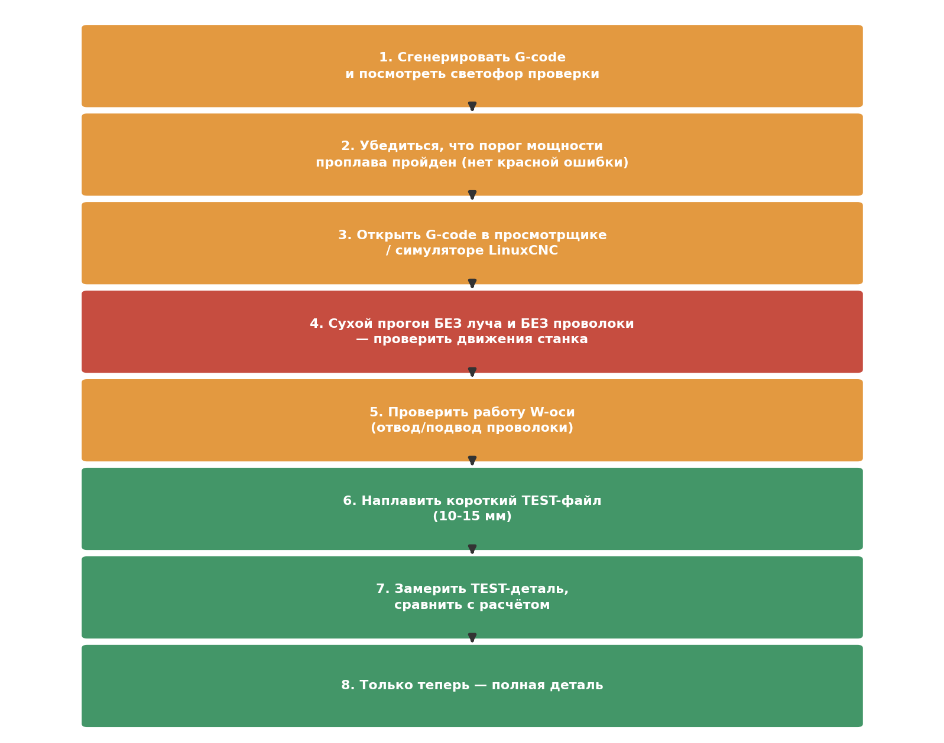
Рисунок 8 — Порядок допуска файла к наплавке полной детали
Шаг | Действие | Где выполняется
1 | Сгенерировать G-code и посмотреть светофор проверки | Программа, вкладка «Генерация»
2 | Убедиться, что нет красных отметок по мощности проплава и другим показателям | Программа
3 | Открыть G-code в просмотрщике/симуляторе LinuxCNC | Станок
4 | Выполнить сухой прогон БЕЗ луча и БЕЗ проволоки | Станок
5 | Проверить работу W-оси (отвод/подвод проволоки) | Станок
6 | Наплавить короткий TEST-файл (10–15 мм) | Станок
7 | Замерить TEST-деталь и сравнить с расчётом (см. раздел 6.2) | Оператор
8 | Только теперь — полная деталь | Станок

⛔ Важно
Шаг 4 (сухой прогон) — самый частый шаг, который пропускают «по привычке», и самый важный для безопасности. Он ничего не стоит по материалу и занимает пару минут, а обнаруживает ошибки траектории до включения луча.

6.2 Как сравнивать TEST-деталь с расчётом
- Замерьте штангенциркулем ключевые размеры TEST-детали: внешний диаметр, внутренний диаметр (если есть отверстие), высоту.
- Сравните с ожидаемыми размерами, которые можно прикинуть по радиусам колец из файла (раздел «Сводка» после генерации) — внешний диаметр примерно равен удвоенному внешнему радиусу плюс ширина валика.
- Запишите результат сравнения в журнал наплавок (раздел 4.13) — план и факт, разница будет посчитана автоматически.
- Если отклонение существенное (значительно больше толщины одного валика), не переходите к полной детали — разберитесь в причине: проверьте профиль QV по слоям в симуляторе (раздел 4.12), сверьтесь со светофором проверки.

6.3 Общие рекомендации по параметрам
- Всегда используйте Мастер калибровки по одному валику
- Включайте компенсацию подачи по радиусу
- Включайте тепловые выдержки
- Не отключайте нижний и верхний лимиты тока
- Сохраняйте профили удачных режимов

6.4 Куда обращаться
Технические вопросы по работе программы, предложения по улучшению и сообщения об ошибках направляются ответственному инженеру-пусконаладчику проекта. При обращении полезно приложить: файл настроек .json, файл аудита .txt и, если применимо, фотографии результата наплавки.

ПРИЛОЖЕНИЕ А
(справочное)
Словарь терминов
Ниже собраны сокращения и термины, встречающиеся в программе и в настоящем руководстве, с пояснением простым языком.
Термин | Пояснение
E0 | Ток электронного луча (в миллиамперах, мА). Чем выше — тем сильнее нагрев и глубже проплав.
E1 | Фокус электронного луча (в миллиамперах, мА управления фокусирующей катушкой). Влияет на ширину пятна нагрева.
E2 | Скорость подачи присадочной проволоки (в миллиметрах в секунду, мм/с).
QV (плотность энергии) | Количество энергии луча, приходящееся на единицу объёма наплавленного металла (Дж/мм³). Главный показатель того, успевает ли проволока проплавляться. Слишком низкое значение — металл не успевает плавиться, слишком высокое — риск перегрева.
Дж/мм (энергия на путь) | Количество энергии луча, приходящееся на миллиметр пройденного пути (Джоуль/мм). Используется для настройки режима «по энергии» (раздел 4.5).
CSPD / C | Скорость вращения поворотного стола в градусах в минуту (°/мин).
G-code | Управляющая программа для станка — последовательность команд движения и включения устройств, понятная контроллеру LinuxCNC.
STL | Стандартный формат файла 3D-модели, описывающий поверхность детали треугольниками.
TOM | Модель расчёта перекрытия валиков (Ding и др.), шаг = 0,738 × ширина валика.
FOM | Модель расчёта перекрытия валиков (Suryakumar и др.), шаг = 0,667 × ширина валика.
CV (Constant Velocity) | Режим компенсации подачи проволоки по радиусу на поворотном столе — удерживает линейную скорость наплавки и, соответственно, подачу проволоки в безопасном диапазоне на всех радиусах детали (раздел 4.7).
Тепловая выдержка | Автоматически добавляемая пауза между слоями, если слой наплавляется быстрее заданного минимального цикла — даёт детали остыть (раздел 4.8).
No-pause (без остановки) | Режим, в котором луч и подача проволоки не выключаются между соседними кольцами одного участка детали — наплавка идёт непрерывно.
W-ретракт | Кратковременный отвод присадочной проволоки назад перед длинной паузой, чтобы её кончик не вмёрз в застывающий металл.
Z-hop | Небольшой подъём по высоте (оси Z) при переходах между непримыкающими участками траектории — для избежания задевания уже наплавленного металла.
Овверайды (overrides) | Ручные проценты коррекции скорости/тока/подачи на пульте станка. Для воспроизводимости калибровки их держат на 100%.
M67 / M68 | Коды управления аналоговыми выходами станка (ток луча, подача проволоки). M68 применяет значение немедленно; M67 — синхронно с началом следующего движения (требует отдельной настройки контроллера, не включается без неё).
Рестрайк | Повторный запуск (розжиг) электронного луча после паузы, в течение которой он был погашен.
Светофор проверки | Автоматическая проверка готового G-code программой по ключевым показателям безопасности (раздел 4.11).
Порог проплава | Минимальная мощность луча, ниже которой валик рискует остаться непроплавленным (шарики вместо ровного шва).
G0 / G1 | Команды перемещения станка: G0 — быстрый холостой ход, G1 — рабочее перемещение с заданной скоростью.
G4 P… | Команда паузы (выдержки) на заданное число секунд.
Плечо детали | Место перехода между двумя разными по форме участками детали — например, от широкого диска к узкой ступице.

ПРИЛОЖЕНИЕ Б
(рекомендуемое)
Контрольный лист допуска файла к наплавке
Рекомендуется распечатывать и заполнять перед каждой новой полной наплавкой (кратко — для повторной наплавки уже проверенного файла без изменений допускается сокращённая проверка по решению ответственного инженера).

Деталь: ___________________________ Дата: ____________ Оператор: ___________________________

Проверка в программе
☐ Файл сгенерирован, зелёное сообщение «G-code сгенерирован» получено
☐ Блок «🚦 Проверка G-code» просмотрен — критических (красных) отметок нет
☐ Проверка «Вмерзание кончика проволоки» — не красная, либо W-ретракт включён
☐ Симулятор по слоям просмотрен, опасных (красных) колец не обнаружено
☐ Полное время изготовления известно и согласовано
☐ Файл аудита и файл настроек .json сохранены

Проверка на станке
☐ G-code открыт в просмотрщике/симуляторе LinuxCNC, траектория выглядит ожидаемо
☐ Выполнен сухой прогон БЕЗ луча и БЕЗ проволоки
☐ Проверена работа W-оси (отвод/подвод проволоки)
☐ Овверайды станка установлены в требуемое положение (обычно 100%)
☐ Наплавлен короткий TEST-файл (10–15 мм)
☐ TEST-деталь измерена и сверена с расчётом, отклонение приемлемо
☐ Результат TEST записан в журнал наплавок

Допуск к полной детали
☐ Все пункты выше выполнены — файл допущен к наплавке полной детали

Подпись ответственного инженера-пусконаладчика: _______________________

